本文在centos6.8下，通过一个实例演示fastdfs_in_docker工程的使用方法，利用docker搭建一个fastdfs集群环境。部署结构为：

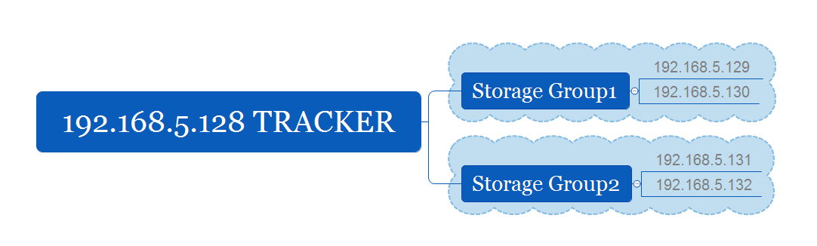

## 1、前提条件：

1）所有机器均能连接外网

2）已安装docker，具体看参考



3）已安装git

4）防火墙开放对下面要使用的端口（端口在fastdfs集群启动前开放即可）

## 2、搭建步骤：

2.1 所有机器上执行：



下图表示镜像构建成功

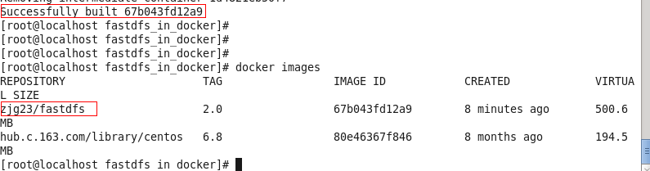

2.2 构建tracker,192.168.5.128上执行：



2.3 构建storage

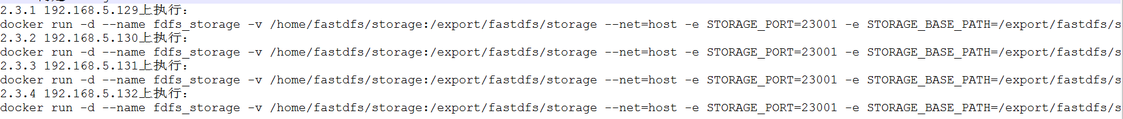

命令的解释：

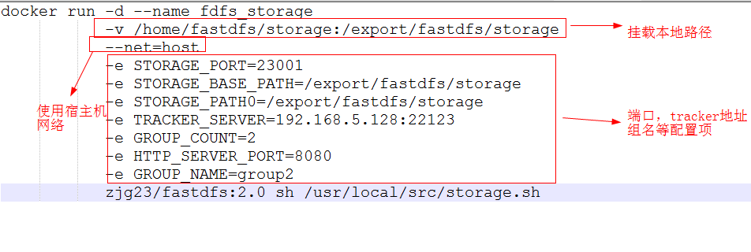

上面的命令没有截全，具体命令参考：



## 3、检查是否搭建成功

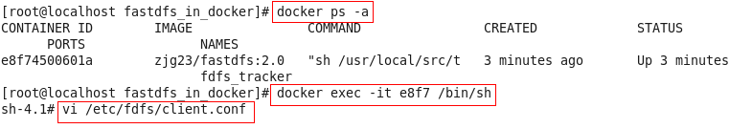

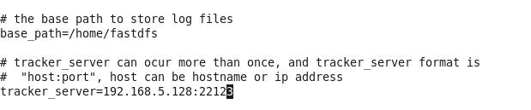

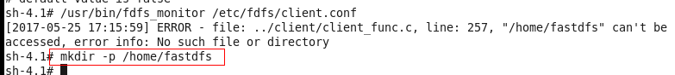

结果如下，说明我们已经按照预期部署架构正确的完成安装

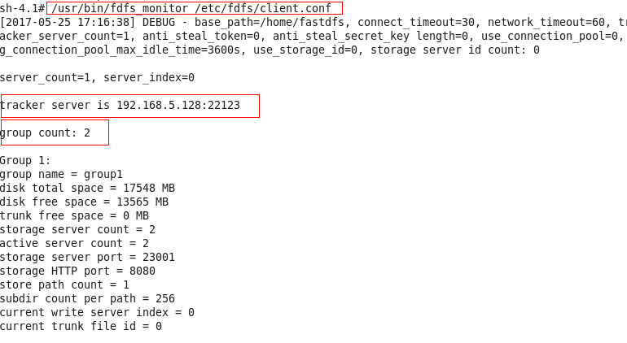

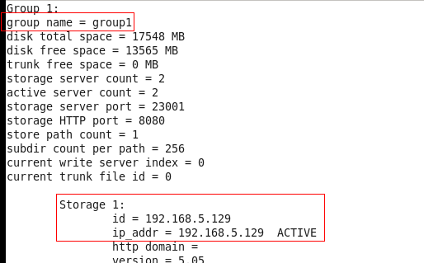

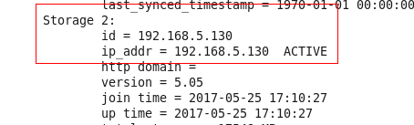

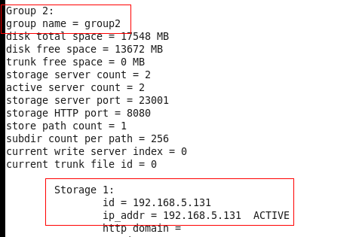

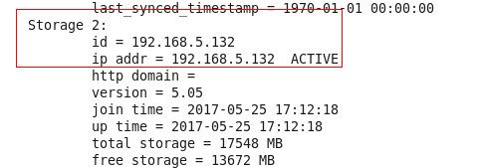

每个storage上装有nginx，所以文件也可以通过http的方式直接访问

